Eje 1 Reflexiones en torno a la educación con tecnologías en las artes y la cultura
Título completo del trabajo: Los primeros pasos en el rediseñando de las prácticas profesionalizantes en camino hacia la bimodalidad.
Datos de autor y coautores: Autor: Alegre, Mercedes- email//Co autor: Cáceres María Natalia- natalia.caceres@comunidad.unne.edu.ar
Institución de pertenencia: Facultad de Artes Diseño y Ciencias de la Cultura.
Palabras clave: Innovación, Rediseño curricular, Prácticas Profesionalizantes.

Introducción
El presente trabajo se propone rescatar la experiencia que está transitando la cátedra Taller de Práctica II: Gestión Participativa de la Facultad de Artes Diseño y Ciencias de la Cultura en el marco del Programa “Hacia la bimodalidad en la UNNE, Res. 118/24 CS”. Se trata de una materia que se ubica en el cuarto año de la Licenciatura en Turismo y que propone prácticas profesionales en territorio, con municipios u organizaciones de Corrientes o Chaco, con las cuales los estudiantes deberán trabajar todo el año.
La decisión de postular para el programa no fue tarea sencilla, en tanto pensar la implementación de la cátedra en el marco de la virtualidad, planteaba inicialmente dos retos.
Por un lado, porque hablar de prácticas profesionalizantes nos lleva necesariamente a pensar en territorio, en tanto se trata de aprendizajes que se adquieren en contextos situados. A su vez, la naturaleza misma de la materia que pone el foco en la participación voluntaria de todos los actores, requiere de espacios de discusión, concertación y consenso.
Todo esto suponía un gran desafío para la materia. Más allá de esas dificultades que en principio evidenciaría la asignatura para adherir al Programa de la Bimodalidad, lo cierto es que esta cátedra contaba con antecedentes en el uso de herramientas virtuales, las cuales debieron implementarse en el contexto de aislamiento social (2020-2021), para garantizar la formación a los estudiantes. Para esos años se trabajó con 5 organizaciones del sector público (2020) y 8 organismos del sector público y privado (2021), el primer año las prácticas se desarrollaron en entornos íntegramente virtuales y en el segundo año, bajo un formato bimodal. La observancia de las potencialidades que las Tecnologías de la Información y Comunicación (TICS) tenían para aportar a la formación de los estudiantes en el ámbito de las prácticas, hizo que ese formato se mantuviera por tres años más.
De ese modo al momento de abrirse la convocatoria para el Programa de Bimodalidad la cátedra ya tenía un camino transitado, aun cuando el mismo solo había sido una repuesta a una situación coyuntural y por tanto no era posible hablar de una real incorporación de las TICS a la estrategia pedagógica.
Cabe señalar que a la dificultad que de por si comporta trabajar desde una propuesta bimodal una asignatura centrada en la práctica profesionalizante de los estudiantes, se adicionan otras más que tienen que ver con el nivel de exigencia y con la calidad de las propuestas, de las que hablan Hortigüela- Alcalá et al (2020) y que recueperan Carbajal Tello y otros (2022).
Para superar los obstáculos antes planteados, fue preciso diseñar estrategias claras de readecuación pedagógica que contemplen la sustanciación de ámbitos de la práctica en distintos escenarios (presencial-virtual).
A su vez se tornó preciso tomar decisiones en torno a cuáles de las instancias prácticas son más recomendables para desarrollar en entornos virtuales y cuales requieren inexorablemente de la presencialidad física.

Objetivos
Analizar la implementación de la propuesta para el Programa de Bimodalidad de la cátedra Taller de Práctica II: Gestión Participativa.

Metodología o desarrollo
1. Análisis documental: se tomará como eje la propuesta pedagógica presentada en la postulación del programa.
Las variables para este caso serán: estrategias pedagógicas, tipo de actividades, recursos de Moodle, recursos externos a Moodle, Instrumentos de Evaluación, Tipo de Evaluación.
2. Observación del Aula virtual: Con miras a poder identificar los recursos tecnológicos que realmente se emplean en el aula, como así también las estrategias pedagógicas.
Las variables serán: Recursos de Moodle, Instrumentos de Evaluación, Diseño del Aula.
3. Captura de pantalla de encuentros por Zoom de estudiantes con sus referentes locales. Las variables en este caso serán: recursos tecnológicos empleados, técnicas participativas utilizadas.

Resultados y conclusiones
Al pensar en la vinculación de las TICS con la educación es preciso tener en cuenta que más que innovaciones tecnológicas es preciso hablar de adecuaciones pedagógicas, tal como postula Adreoli (2011). Por ello, en lo que sigue se reflexionará sobre las adecuaciones pedagógicas implementadas por la cátedra para incursionar en el Programa de la Bimodalidad.
1. Armado de una propuesta pedagógica que contemple las TICS, no solo como portadoras de contenidos, sino como mediatizadoras de aprendizajes. A modo ilustrativo se mencionan algunas de las herramientas utilizadas y sus funciones.
Función | Herramienta
Herramientas que promueven aprendizajes colaborativos | Foro, Canva, Jamboard.
Herramientas que permiten evaluar aprendizajes. | Cuestionarios (de Google Form) o recursos Tarea.
Herramientas que posibilitan interacción de docentes con estudiantes y estudiantes entre sí. | Aviso, Mensajería interna, Foro.
Herramientas que permiten añadir contenidos. | Archivo- URL-

Seguidamente se exponen algunas capturas de pantallas del Aula virtual de Taller II, a modo de ofrecer evidencia de los recursos utilizados.
Herramientas de Moodle:
Tarea-Foro-Archivo
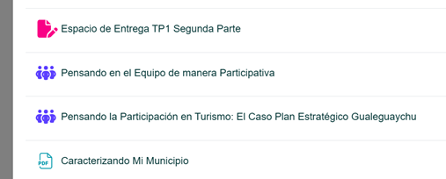
Herramientas Externas A Moodle:
Formulario de Google Form
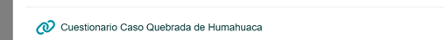

Encuentros por Zoom
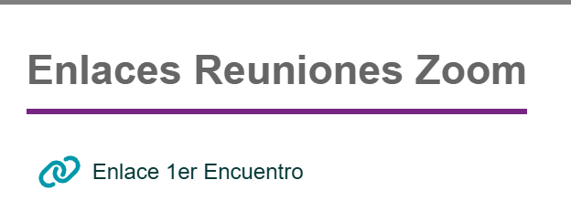
Videos en Youtube
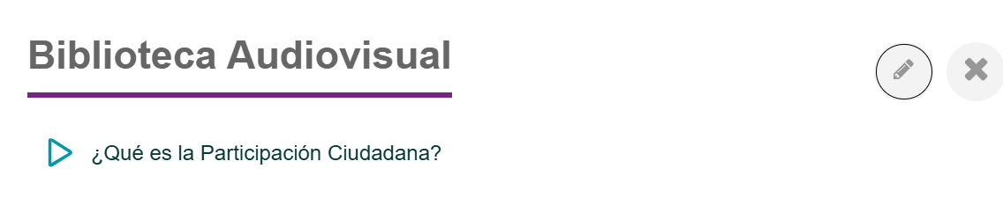
2. Incorporación de innovaciones pedagógicas, mediante el empleo de novedosas estrategias de enseñanza y de evaluación. En lo que sigue se detallan algunas de estas:
Estrategias pedagógicas | Método de casos, las simulaciones o role play , las guías de lectura.
Tipo de Actividades | Individuales-Grupales-Colaborativas
Tipo de Evaluación | Auto-Evaluación- Co-Evaluación- Evaluación Docente.
Instrumentos de Evaluación | Cuestionario (online) -Monografía-Informe Técnico- Foros.

3. Confección de un cronograma, que detalla con claridad las fechas en que habrán de efectivizarse las clases presenciales (presencialidad física o remota) y las virtuales (asincrónicas)
4. Rediseño del Aula virtual, empleado un formato de mosaicos, utilizando una gama de colores estándar, tanto para los mosaicos como para las presentaciones en Power point.
El aula sigue siendo el espacio donde se podría decir, se rueda la película. Es el lugar de encuentro de los actores: docentes y estudiantes. De aquí la relevancia de prestar especial atención a todo lo que suceda en ella, sea esta virtual o física. Por un lado, el aula virtual, tal como nos advierte Scagnolli que recupera Florez Ramos en la obra de Gaiazza (2022) debe ser un espacio de comunicación interactiva y no solo un lugar para distribuir información. A su vez “…el diseño y la calidad de los contenidos en el aula virtual también impactan en el modo de comunicación. El diseño visual, e incluso sonoro, del aula virtual es la puerta de entrada del estudiante…” (Gaiazzi, 2022, p. 45).
Del mismo modo, es preciso repensar nuestras aulas físicas, con la clásica arquitectura escolar, de bancos alineados uno detrás de otro, oponiendo a ello nuevas formas de organización del mobiliario escolar, con banco en forma de asamblea o similares, que promuevan el debate y el aprendizaje colaborativo.
A modo de cierre se dirá que la inclusión de las TICS a las propuestas educativas, no garantiza la eficacia en el aprendizaje. Es preciso repensar nuestras prácticas docentes, porque como advierte García Aretio (2007) “…con estas y con otras tecnologías podemos estar repitiendo de nuevo esquemas de una pedagogía reproductora, nada innovadora, nada participativa…” (p. 6).
Para no caer en ello Maggio (2012) no insta a pensar en el sentido didáctico de la incorporación de las TICS y asumir el gran potencial que las mismas tienen para aportar a los procesos de enseñanza aprendizaje y contribuir a lo que ella da en llamar, la educación poderosa. En palabras de la citada autora se dirá que “…Enseñar aprovechando estas enormes oportunidades implica pensar, especialmente, en su sentido didáctico, de modo tal de acercarnos a la creación de propuestas originales clase a clase, a la enseñanza de abordajes teóricos actuales, a planteos que permitan pensar al modo de la disciplina, a mirar en perspectiva y conmover a nuestros alumnos, a la vez que dejar huellas perdurables…” (p. 65)
Referencias Bibliográficas
Andreoli, S (2013).Herramientas de co-elaboración en educación Citep – UBA
Carvajal Tello, N, Segura Ordoñez,A , Ordoñez L T, Mora, Daza Arana M J E. (2022). Utilidad de la virtualidad en las prácticas profesionales de fisioterapia en el contexto de la pandemia COVID-19. Universidad Santiago de Cali (Colombia). Revista Retos 43 185-191.
Gaiazzi, Pablo (2022). Educación a distancia : claves para el diseño y desarrollo de aulas virtuales de calidad. Educa. Libro digital, EPUB - (Cuadernos programa formación docente / Gabriel Limodio. ISBN 978-987-620-559-
García Aretio, L (2007). Web 2.0 o Web 1.0. Editorial BENEDED.
López, V y Leguizamón, G. (s.f). La bimodalidad en las prácticas de enseñanza del profesorado. En: Carriego E. y Castillón-comp. Hacia La Construcción Colaborativa Del Conocimiento. Ideas de Educación Virtual.
Maggio, M. (2012). Enriquecer la enseñanza. Los ambientes con alta disposición tecnológica como oportunidad. Paidós.

